QU’EST-CE QUE C’EST ? kässkö sä - C’EST...................sä ; EUROS - örå
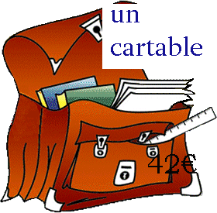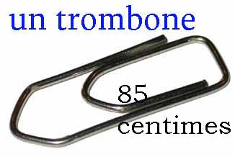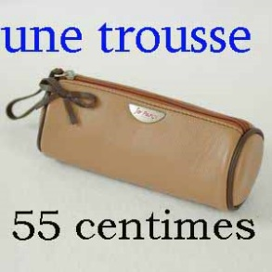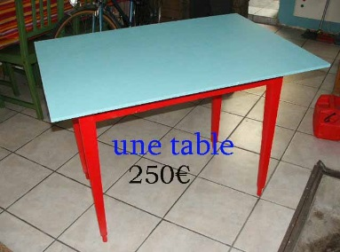

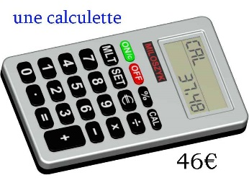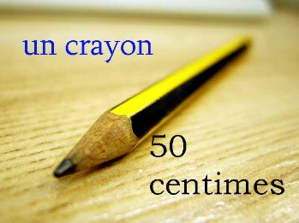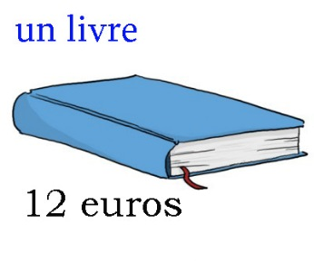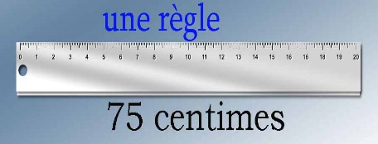

************************************************************************************************************************************************************************************************************************************************************************************
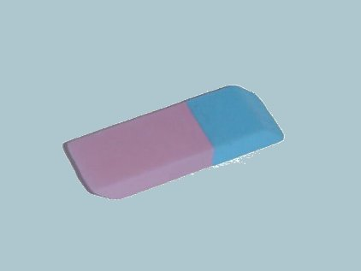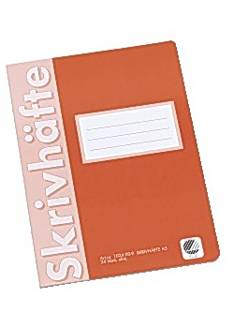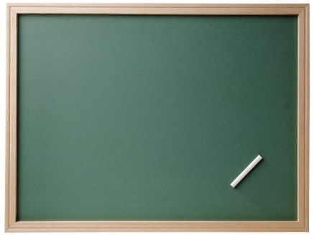

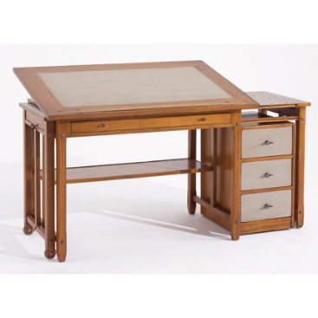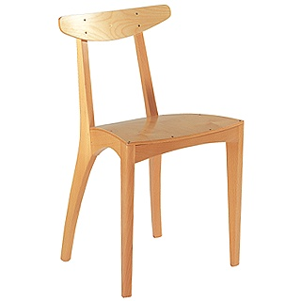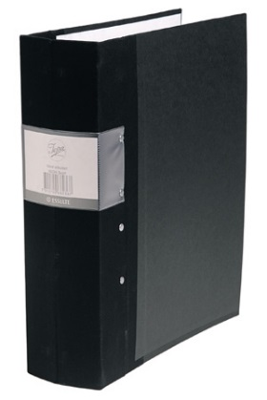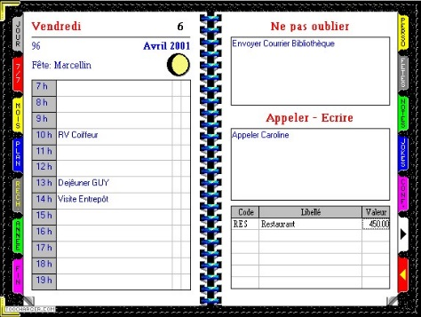
C’EST COMBIEN ? – sä kåååmbjäääää - C’EST........sä..........
0 | zeråå | 20 | väää(n) | 40 | karaaa(n)t | 61 | såasaaa(n)t e ööö(n) | 82 | katrö väää(n) dö
1 | ööö(n) – yn | 21 | väää(n)t e öööö(n) | 41 | karaaa(n)t e öööö(n) | 62 | såasaaa(n)t dö | 83 | katrö väää(n) troa
2 | dö | 22 | väää(n)t dö | 42 | karaaa(n)t dö | 63 | såasaaa(n)t troa | 84 | katrö väää(n) katrö
3 | troa | 23 | väää(n)t troa | 43 | karaaa(n)t troa | 64 | såasaaa(n)t katrö | 85 | katrö väää(n) sää(n)k
4 | katr(ö) | 24 | väää(n)t katrö | 44 | karaaa(n)t katrö | 65 | såasaaa(n)t säää(n)k | 86 | katrö väää(n) siss
5 | sääää(n)k | 25 | väää(n)t säää(n)k | 45 | karaaa(n)t sääää(n)k | 66 | såasaaa(n)t siss | 87 | katrö väää(n) sätt
6 | siss | 26 | väää(n)t siss | 46 | karaaa(n)t siss | 67 | såasaaa(n)t sätt | 88 | katrö väää(n) uit
7 | sätt | 27 | väää(n)t sätt | 47 | karaaa(n)t sätt | 68 | såasaaa(n)t uit | 89 | katrö väää(n) nöff
8 | uit | 28 | väää(n)t uit | 48 | karaaa(n)t uit | 69 | såasaaa(n)t nöff | 90 | katrö väää(n) diss
9 | nöff | 29 | väää(n)t nöff | 49 | karaaa(n)t nöff | 70 | såasaaa(n)t diss | 91 | katrö väää(n) ååå(n)z
10 | diss | 30 | traaa(n)t | 50 | sää(n)kaa(n)t – sängkant | 71 | såasaaa(n)t e åååå(n)z | 92 | katrö väää(n) doz
11 | ååå(n)z | 31 | traaa(n)t e ööö(n) | 51 | sängkant e ööö(n) | 72 | såasaaa(n)t doz | 93 | katrö väää(n) träz
12 | doz | 32 | traaa(n)t dö | 52 | sängkant dö | 73 | såasaaa(n)t träz | 94 | katrö väää(n) katårz
13 | träz | 33 | traaa(n)t troa | 53 | sängkant troa | 74 | såasaaa(n)t katårz | 95 | katrö väää(n) käää(n)z
14 | kattårz | 34 | traaa(n)t katrö | 54 | sängkant katrö | 75 | såasaaa(n)t käää(n)z | 96 | katrö väää(n) säz
15 | käää(n)z | 35 | traaa(n)t säää(n)k | 55 | sängkant säää(n)k | 76 | såasaaa(n)t säz | 97 | katrö väää(n) dissätt
16 | säz | 36 | traaa(n)t siss | 56 | sängkant siss | 77 | såasaaa(n)t dssätt | 98 | katrö väää(n) dissuit
17 | dissätt | 37 | traaa(n)t sätt | 57 | sängkant sätt | 79 | såasaaa(n)t dissnöff | 99 | katrö väää(n) dissnöff
18 | dissuit | 38 | traaa(n)t uit | 58 | sängkant uit | 80 | katrö väää(n) | 100 | saaa(n)
19 | dissnöff | 39 | traaa(n)t nöff | 60 | såasant | 81 | katrö väää(n) ööö(n) | 200 | dö saaa(n)
QU’EST-CE QUE C’EST ? kässkö sä - C’EST...................sä ; EUROS - örå
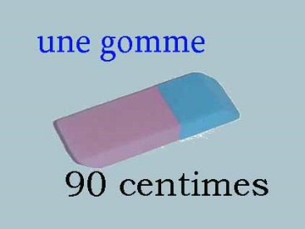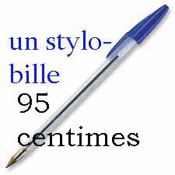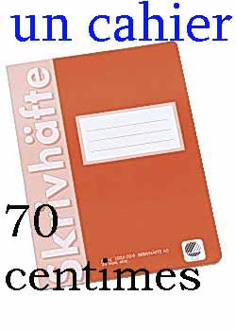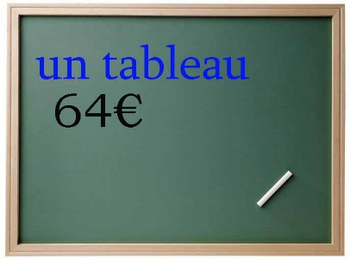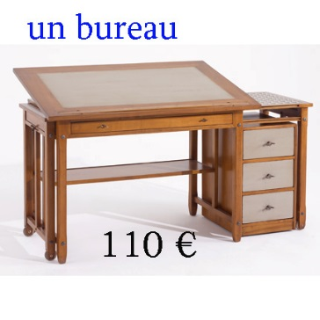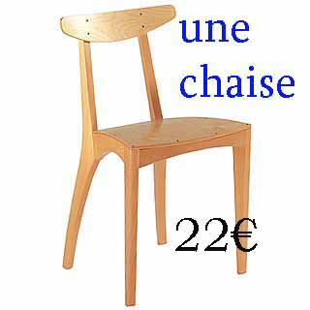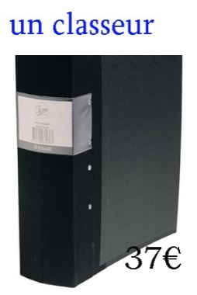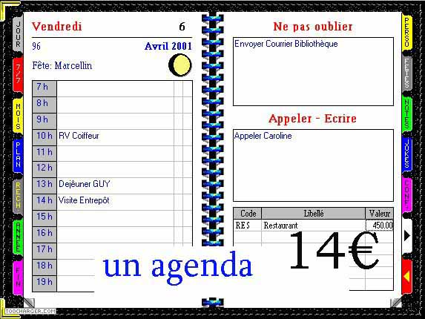
************************************************************************************************************************************************************************************************************************************************************************************
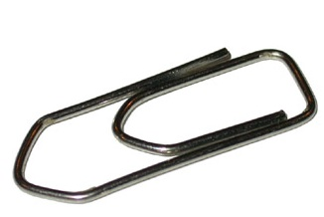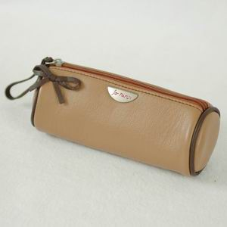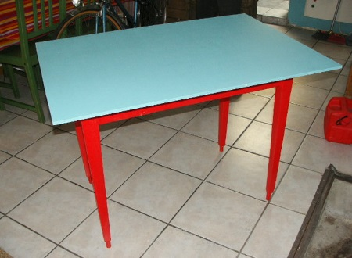

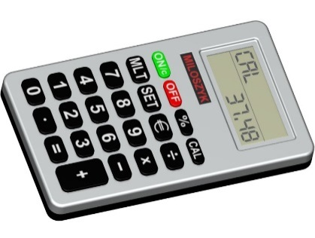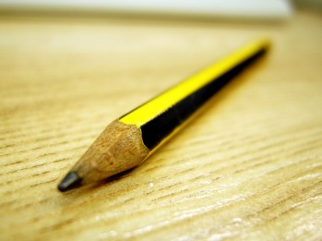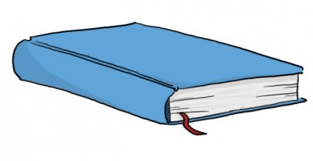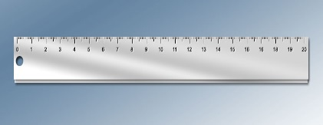
C’EST COMBIEN ? – sä kåååmbjäääää - C’EST........sä..........
0 | zeråå | 20 | väää(n) | 40 | karaaa(n)t | 61 | såasaaa(n)t e ööö(n) | 82 | katrö väää(n) dö
1 | ööö(n) – yn | 21 | väää(n)t e öööö(n) | 41 | karaaa(n)t e öööö(n) | 62 | såasaaa(n)t dö | 83 | katrö väää(n) troa
2 | dö | 22 | väää(n)t dö | 42 | karaaa(n)t dö | 63 | såasaaa(n)t troa | 84 | katrö väää(n) katrö
3 | troa | 23 | väää(n)t troa | 43 | karaaa(n)t troa | 64 | såasaaa(n)t katrö | 85 | katrö väää(n) sää(n)k
4 | katr(ö) | 24 | väää(n)t katrö | 44 | karaaa(n)t katrö | 65 | såasaaa(n)t säää(n)k | 86 | katrö väää(n) siss
5 | sääää(n)k | 25 | väää(n)t säää(n)k | 45 | karaaa(n)t sääää(n)k | 66 | såasaaa(n)t siss | 87 | katrö väää(n) sätt
6 | siss | 26 | väää(n)t siss | 46 | karaaa(n)t siss | 67 | såasaaa(n)t sätt | 88 | katrö väää(n) uit
7 | sätt | 27 | väää(n)t sätt | 47 | karaaa(n)t sätt | 68 | såasaaa(n)t uit | 89 | katrö väää(n) nöff
8 | uit | 28 | väää(n)t uit | 48 | karaaa(n)t uit | 69 | såasaaa(n)t nöff | 90 | katrö väää(n) diss
9 | nöff | 29 | väää(n)t nöff | 49 | karaaa(n)t nöff | 70 | såasaaa(n)t diss | 91 | katrö väää(n) ååå(n)z
10 | diss | 30 | traaa(n)t | 50 | sää(n)kaa(n)t – sängkant | 71 | såasaaa(n)t e åååå(n)z | 92 | katrö väää(n) doz
11 | ååå(n)z | 31 | traaa(n)t e ööö(n) | 51 | sängkant e ööö(n) | 72 | såasaaa(n)t doz | 93 | katrö väää(n) träz
12 | doz | 32 | traaa(n)t dö | 52 | sängkant dö | 73 | såasaaa(n)t träz | 94 | katrö väää(n) katårz
13 | träz | 33 | traaa(n)t troa | 53 | sängkant troa | 74 | såasaaa(n)t katårz | 95 | katrö väää(n) käää(n)z
14 | kattårz | 34 | traaa(n)t katrö | 54 | sängkant katrö | 75 | såasaaa(n)t käää(n)z | 96 | katrö väää(n) säz
15 | käää(n)z | 35 | traaa(n)t säää(n)k | 55 | sängkant säää(n)k | 76 | såasaaa(n)t säz | 97 | katrö väää(n) dissätt
16 | säz | 36 | traaa(n)t siss | 56 | sängkant siss | 77 | såasaaa(n)t dssätt | 98 | katrö väää(n) dissuit
17 | dissätt | 37 | traaa(n)t sätt | 57 | sängkant sätt | 79 | såasaaa(n)t dissnöff | 99 | katrö väää(n) dissnöff
18 | dissuit | 38 | traaa(n)t uit | 58 | sängkant uit | 80 | katrö väää(n) | 100 | saaa(n)
19 | dissnöff | 39 | traaa(n)t nöff | 60 | såasant | 81 | katrö väää(n) ööö(n) | 200 | dö saaa(n)

QU’EST-CE QUE C’EST ? kässkö sä - C’EST...................sä; EUROS - örå
C’EST COMBIEN ? – sä kåååmbjäääää - C’EST........sä..........

